Всероссийский физкультурно-спортивный комплекс ГТО
Сейчас то тут, то там слышится аббревиатура ГТО. Произошла она от названия советской спортивной программы, объявляющей участников готовыми к обороне и к труду. Всё началось в 30х годах 20 века. В 1931 году, в марте, Высший совет физической культуры (ВСФК), состоящий при ЦИК СССР, утвердил комплекс первой ступени. Программу ГТО придумали для того, чтобы развивать физическую форму граждан и поддерживать состояние их здоровья на должном уровне. Нормы эти, конечно же, не нафантазировали, а создали на основе научно обоснованных стандартов. С их помощью оценивали здоровье жители СССР, и к ним стремились сами граждане.
В 2013 году с лёгкой руки нашего президента история начала повторяться. В.В. Путин предложил вернуть эту систему, изменив в соответствии с современными требованиями и знаниями.
Всероссийский физкультурно-спортивный комплекс ГТО также предложили расшифровывать как «Горжусь тобой, отечество». Такой вариант поддерживают далеко не все. Большинство считает, что такая расшифровка не даёт представления о сути программы и является довольно неуклюжим элементом пропаганды. Тем не менее, суть остаётся прежней, несмотря ни на что. Современным россиянам предлагается пройти испытания и сдать нормативы комплекса ГТО.
Что входит в нормы этой программы? Новые нормативы сдачи ГТО включают в себя такие упражнения как отжимания, поднятие гири, плавание и другие. Естественно, нельзя применять одинаковые стандарты ко всем и требовать, например, от детей того же, что и от взрослых. При составлении нормативов учитывались возраст и пол участников, а также уровень подготовки. Всего существует 11 ступеней, соответствующих разным возрастам, начиная с 6 лет и заканчивая 70 годами.
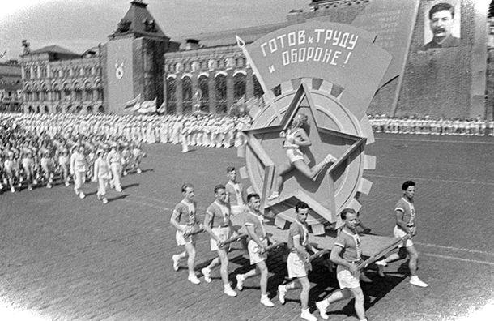
Помимо того, что комплекс разделён по ступеням возрастов, он имеет также несколько уровней исполнения. В зависимости от того, насколько участник подготовлен, какой у него потенциал, он получает золотой значок, серебряный, бронзовый или утешительный, просто сообщающий о факте участия этого человека.
Таблица нормативов для каждой возрастной группы есть на сайте gto norm.ru, так же как и самая актуальная и важная информация, касающаяся процесса внедрения программы и подготовки к ней. Кроме того, нормы ГТО по возрастам можно посмотреть и на портале Комплекса ГТО. Чтобы осуществить вход в личный кабинет АИС ГТО, нужно зарегистрироваться в программе.
Всероссийский физкультурно-спортивный комплекс для готовых к труду и к обороне довольно успешно проходит поэтапное внедрение в нашу жизнь. Всё больше школьников, студентов, взрослых и пожилых людей выражают желание принять участие в этом соревновании и выполнить современный комплекс. С того момента, как ВФСК ГТО начал внедряться в общественную жизнь, возрос интерес к спорту. Влияет на это не только сама соревновательная программа, но и система поощрений, созданная внутри неё. Например, школьник, сдавший нормы, получает дополнительные баллы при поступлении в ВУЗ, так как результаты внесут в аттестат.

